Vanaf de zijlijn (5)
door PA3GIL

Na een lange afwezigheid wegens “drukte van de zaak” (het niet kunnen overdragen van het penningmeesterschap), heb ik eindelijk weer de tijd gevonden om “de draad weer op te pakken”. Deze keer is het onderwerp een zelfbouw voeding. “Een voeding in de Nieuws Brief?” hoor ik u denken. Ja, een voeding. Daar heb ik een paar argumenten voor.
1. Er is voor zover ik kan overzien, niet of nauwelijks in de NB gepubliceerd over voedingen. Terwijl het toch wel plezierig is als je voor experimenten en dagelijks gebruik beschikt over een variabele voeding met stroombegrenzing, waarover later meer. Als je als QRP’er zeker wil zijn over je output, moet je ook zeker weten dat je input (spanning en stroom) kloppen.
2. Een misschien flauw, maar wel zakelijk argument. Ik heb recent zo’n voeding gebouwd en zo veel inspiratie voor dit soort artikeltjes heb ik nu ook weer niet.
Kortom, het verslag van een zelfbouwvoeding. Het begint eigenlijk met een probleem dat zo velen van ons kennen: een overvloedig gevulde junkbox. Bij mij lagen al zo’n 2 decennia of meer een paar leuke draaispoelmeters, nieuw in een doosje op gebruik te wachten. Misschien ooit bij Piet Quakkelsteyn gekocht, wie zal het zeggen? Merk onbekend, type MK-65A. Googlen op dit gegeven leverde niks op. Verder zit er alleen een sticker op van “Made in Japan”. Afmetingen 75x75 mm met een mooie duidelijke (volle)schaal van 30 Volt en 1 Ampere. Kortom, in de tijd van aanschaf iets om trots en zuinig op te zijn. Nu, zuinig was ik er op geweest, funkelnagelneu mijnheer. Maar in deze tijd natuurlijk hopeloos verouderd met al die mooie digitale paneelmetertjes die voor een habbekrats te koop zijn. Wegdoen dan maar? Nou, dan kent u mij nog niet. Weggeven ja, maar zo maar wegdoen, geen sprake van. Dus bleven ze in hun doosje liggen wachten.
Ik maak u altijd graag deelgenoot van wat er op hobbygebied zo nog meer te koop is op deze wereld. Zo kijk ik regelmatig op een site Circuits Online ¹. Ik heb me ook aangemeld als lid, dan mag ik ook commentaar geven of vragen stellen. Net zoals op veel andere van dit soort sites, zit er ook veel “bagger” tussen en zijn de omgangsvormen ook niet de mijne, maar inhoudelijk is het over het algemeen best de moeite waard. De rubriek Forum heeft een aantal onderafdelingen. Daarvan vind ik Ontwikkeling, HF en Meten & Meettechniek het meest interessant. Zelf kijk ik het meest op Meten & Meettechniek. Daar zijn een paar auteurs actief, die echt van wanten, pardon meten weten.
Begin dit jaar was er een initiatief van 2 leden voor een bouwproject van een zelfbouwvoeding. Zij leverden de printen en desgewenst de onderdelen voor op de print. De rest moest je zelf regelen. En toen begonnen “de raderen te draaien” (vrij naar “Toen was geluk nog heel gewoon”). Want de junkbox was, zoals vermeld, ruim voorzien. Pakketje besteld voor ruim 30 Euro en aan de slag. Het voordeel van zo’n site is, dat je regelmatig bijdrages leest van andere zelfbouwers met tips en problemen. De beide auteurs en een aantal andere deskundigen reageren daar weer op en zo wordt je weer wijzer. Best wel onderhoudend. Ik ga in dit artikel verder niet in op het ontwerp, de werking en de specificaties van deze voeding. Deze worden op de site genoegzaam behandeld. Zoek daartoe op Ontwikkeling naar Circuits Online Voeding 2016.
Ik had nog een Amroh P250 trafo liggen, ideaal voor dit ontwerp, 2x 12V/2A. Dat levert een voeding op van grof gezegd 0V tot 28V DC bij 1.2A. Brugcellen genoeg, waaronder van die grote forse jongens van Motorola, goed voor 20A of meer. En natuurlijk een mooie Sprague afvlakcondensator van 10.000 mF bij 63V werkspanning. In het oorspronkelijke ontwerp worden voor de regeling van spanning en stroom gewone 1k potmeters gebruikt. Dat regelt niet fijn (genoeg) en voelt wat goedkoop aan. Deze kun je zonder meer vervangen door meerslagen potmeters van 5k. Die had ik genoeg liggen van Bourns, dus ook weer gepiept. Er wordt een kleine trafo gebruikt voor het opwekken van de regelspanning en ook die was voorhanden. Er moest wel wat bedacht worden om hem volstrekt veilig te maken qua netspanning, want het was van origine een printuitvoering. Een netentree met filter, inclusief 2x primaire zekering was ook aanwezig. Dus beginnen maar.
Door schade en schande wijs geworden, besloot ik de voeding eerst op een plankje te bouwen. Je kunt er dan overal nog bij, wat later na inbouw een probleem kan zijn. Voor het doen van metingen ook ideaal. Het werkte gelijk zoals het moest. De beide regeltorren had ik op een voorlopig koelblok gemonteerd.
Na deze fase kwam de afbouw-/inbouwfase. Ik gebruik graag behuizingen van Schubert, zo ook deze keer. Na passen en meten ging ik aan de slag. Het definitieve koelblok voor op de achterzijde was net een paar millimeter te breed. Met behulp van een bevriende amateur (dank Catrinus) werd dat verholpen. Ook een uitsparing voor de netentree hoorde er bij. Zie foto 1.
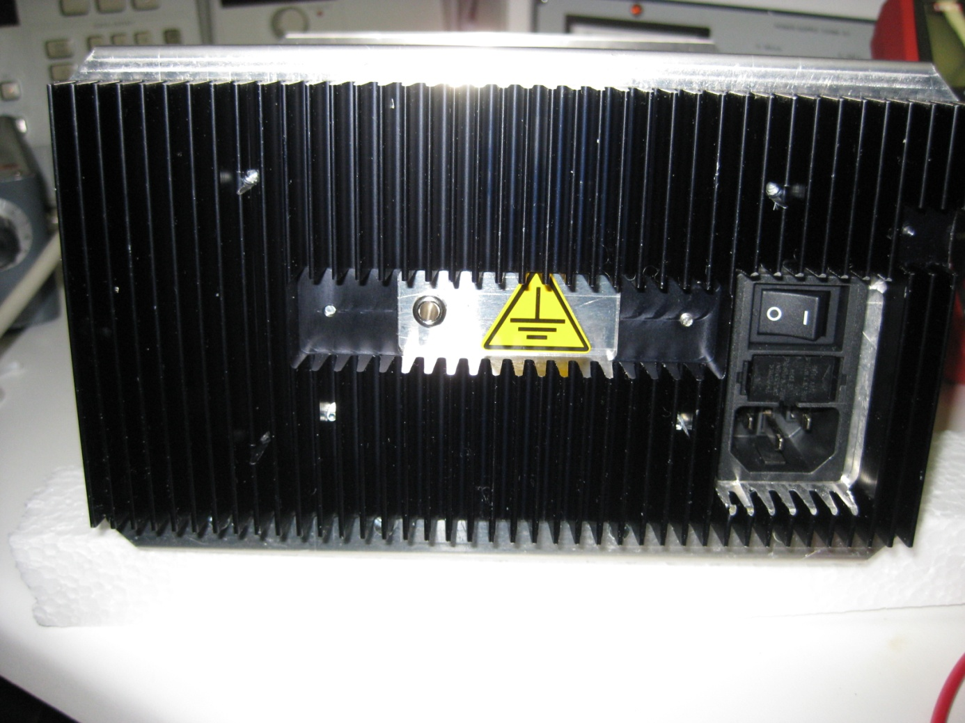

Op advies van een van de adviseurs, werden de trafo’s schuin geplaatst in verband met minimale brom op het regelcircuit. Om die reden lopen er ook geen AC voerende leidingen naar de voorkant. De aan/uit knop zit op de achterzijde, maar normaliter schakel ik bij het verlaten van de shack toch al de netspanning uit. Voor maximale afscherming heb ik tussen regelprint en de trafo’s nog een scherm geplaatst van dubbelzijdig printplaat. Zie foto 2.
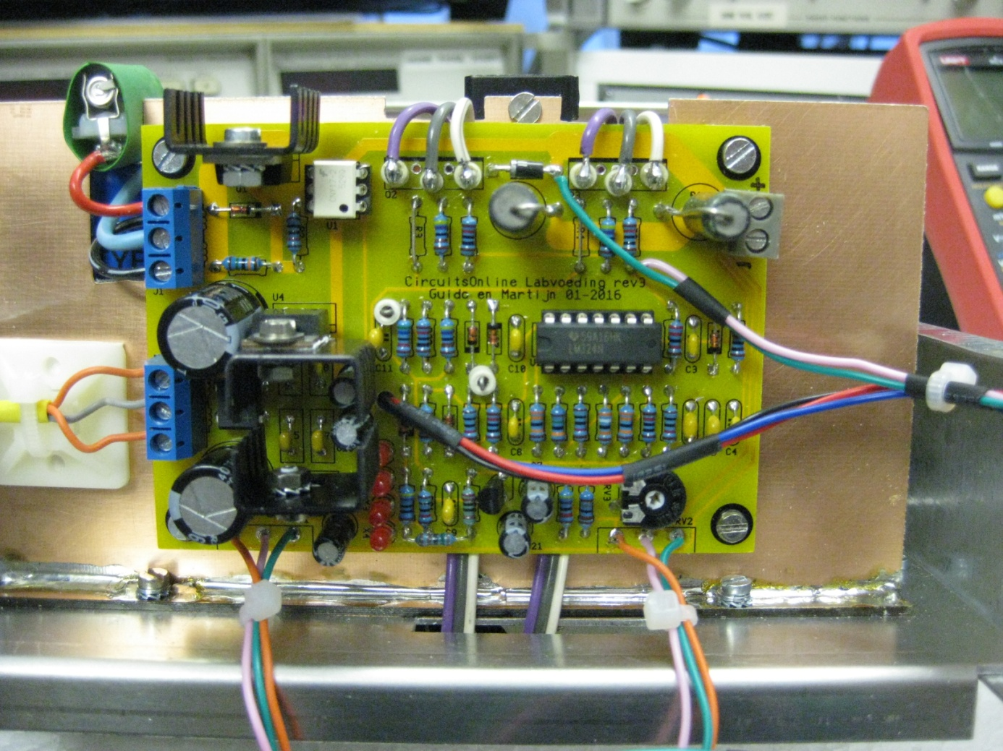

Nadeel is, dat de verbindingen met de beide regeltorren lang worden, maar je kunt niet alles hebben. Na lang wikken en wegen kreeg alles zijn plekje. Zie foto 3.
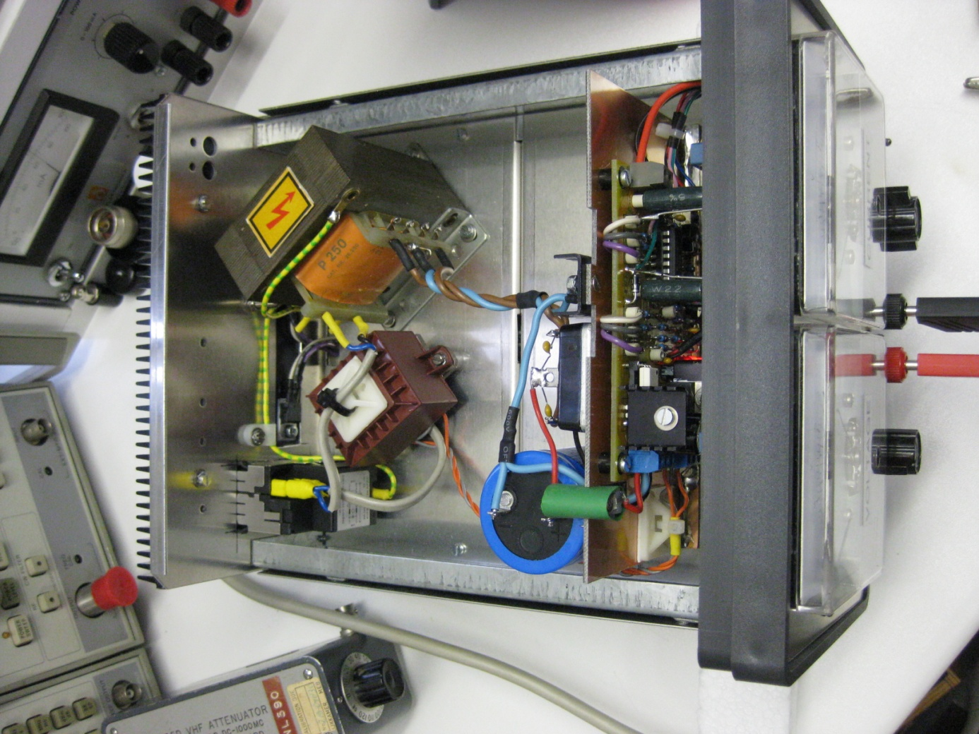

Ook de frontplaat werd voorzien van de benodigde openingen voor de meters. Ik deed dit werkje buiten. Door de fraaie nazomer kon ik naar hartenlust buiten boren en zagen zodat de rommel niet in de shack belandde. Na voltooiing werden de meters voor de eerste keer bevestigd. En toen gebeurde het. Ik liet de frontplaat vallen….. U mag best weten dat er toen enkele minder beschaafde gedachten door mijn hoofd gingen, niet voor herhaling vatbaar. Oh ironie, jarenlang met zorg gekoesterd en nu dit. Er zit nu inderdaad een forse scheur in de linker meter, misschien zichtbaar op de foto. Maar gelukkig is het mechanische/elektrische deel er onbeschadigd uitgekomen.
Overmoedig geworden door de uitkomst van de Beta-versie op het plankje, werd na voltooiing natuurlijk gelijk de volle 230 Volt er op gezet. Grote schrik, de boel begon te roken en te stinken. Snel de netspanning er af. Mijn eerste gedachte was om het spul gelijk in de container te kieperen. Had ik daar zo veel uren vrije tijd aan besteed? Na de ervaring met het laten vallen van de meters, kon dit er ook nog wel bij.
Enfin, een dag later de schade opgenomen en op zoek naar de oorzaak. Zichtbaar was dat 2 beveiligingsdiodes waren doorgebrand, die zaten er dus niet voor niks! Maar of er nog meer stuk was, bijvoorbeeld de regeltorren was niet direct te zien. Dat zou ook vervelend zijn, want een vervanging had ik niet in huis en de hele boel moest weer ontmanteld worden. Heel stom, maar bij bestudering van de bedrading, bleek ik de + en de – van de brugcel verwisseld te hebben.
Maar ziehier, na vervanging van de diodes werkte de voeding naar behoren. Nou ja, niet helemaal. In het bovenste bereik was het in orde, maar onder de 10V gelijkspanning werkte de stroomregeling in het geheel niet. Deze voeding heeft namelijk wel een ingenieus “snackje”. Bij lagere spanning wordt maar 1 secundaire wikkeling gebruikt en daardoor blijft de dissipatie binnen de grenzen. Weer op zoek naar een oorzaak. Bij nadere beschouwing bleek ik dit regelcircuit niet goed bedraad te hebben. Diep zuchten en weer aan de slag. En toen was het helemaal perfect. Hulde voor de ontwerpers dat zij iets hebben geconstrueerd wat echt “Hufterproof” is.
Met een voorschakelweerstand werd de linker meter geschikt gemaakt om het voltage te kunnen aanwijzen. Tot mijn vreugde is de meter ondanks zijn onduidelijke herkomst prima voor dit doel geschikt. Maar de stroommeter was een ander verhaal. Werken met een externe shunt is mogelijk, maar betekent altijd vermogensverlies. Maar een shunt is in feite al voorhanden. De spanningsval over de beide emittorweerstanden is een maat voor de stroom. Met behulp van een OP177 OpAmp schakeling wordt de spanningsval omgezet naar een passende lineaire aanduiding voor de meter. En zo geeft de rechter meter nu nauwkeurig genoeg de waarde aan. Met een schakelaartje kan gekozen worden tussen 1A en 2A bereik. Dat laatste eigenlijk alleen ter bescherming bij volle last.
Het resultaat is een eigenbouw variabele voeding met een capaciteit die ruim voldoende is voor de meeste experimenten. Hij regelt soepel en de stroombegrenzing werkt feilloos. Ondanks de tegenslagen kijk ik terug op een geslaagd bouwproject. Zie foto 4.
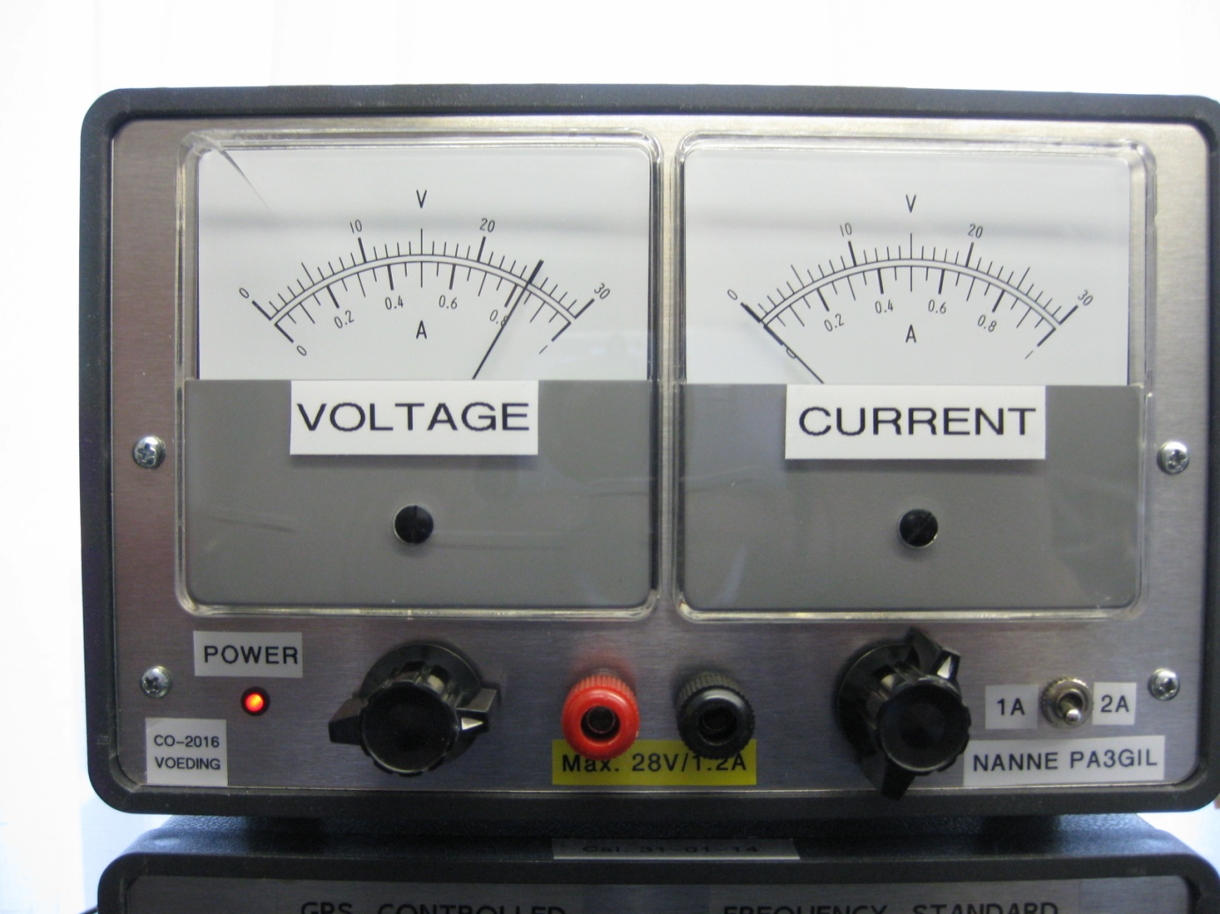

De aansporing aan u allen zou kunnen zijn, om voor de spullen in uw junkbox op zoek te gaan naar een goeie bestemming. Kijk rond naar projecten waar u de spullen al voor in huis hebt. Het is een regelrechte uitdaging om het daar mee te doen. En vergeet niet om een keer op de site van Circuits Online te kijken. Van harte aanbevolen.
Nanne PA3GIL
¹ circuitsonline.net

